الجمهورية الجزائرية الديمقراطية الشعبية
ثانوية الشهيد شهرة محمد المد ة ׃ 02 ساعة
- المغير المستوى ׃ 1ع تك
التوقيت ׃ 08 h 00 إلى 00 h 10 التاريخ ׃ 27/02/2011
إختبارالفصل الثاني في مادة العلوم الفيزيائية

التمرين الأول ׃ ( 06 نـــقاط )

يمثل الشكل-1- شاحنة تسير على طريق معبد بسرعة منتظمة. شخص يقف على المقطورة الخلفية للشاحنة يحمل في يده
كرة صغيرة.
- بالإعتماد على مبدأ الفعلين المتبادلين مثل القوى المتبادلة بين الجملتين : الشخص الواقف (A) و الشاحنة (B) ؟
- مثل قوى الإحتكاك بين الجملتين (الأرض (T) وعجلات الشاحنة(C و C ))، في حالة الإقلاع مع ذكر الجملة
المؤثرة و الجملة المتأثرة ؟ (علما أن الشاحنة ثنائية الدفع، العجلات المحركة : العجلتان الخلفيتان فقط C)
- في لحظة ما يحرر الشخص الواقف الكرية الحديدية من يده صف حركة الكرية :
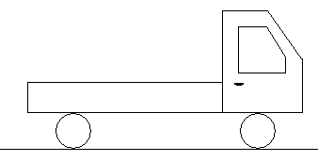
- بالنسبة لمعلم متعلق بالشخص الواقف ؟
- بالتسبة لمعلم متعلق بالأرض ؟
- هل يمكن اعتبارالمعلم المتعلق بالشخص معلما عطاليا ؟ علل؟

التمرين الثاني ׃ ( 08 نـــقاط )

a) عنصر X شحنة نواته الكلية q = +27.2 .10⁻¹⁹ C علما أن شحنة البروتون هي : 1,6 .10⁻¹⁹C + Q_{p}=
1- استنتج رقمه الذري Z ؟
b) لهذا العنصر نظيران هما : ${}_{z}^{A_{1}}{}X$نسبة تواجده في الطبيعة % 75 و${}_{z}^{A_{2}}{}X$ نسبة تواجده % 25
علما أن: A₁=2Z+1 و A₂=2Z+3
2- استنتج العددين الكتليين A₁ و A₂ ؟
3- احسب الكتلة المولية الذرية للعنصر X ؟
4- ما هو هذا العنصر ؟
5- اعط التوزيع الإلكتروني للعنصر X ؟ حدد موقعه في الجدول الدوري ؟
6- إلى أي عائلة ينتمي العنصر X و ما هي شاردته المتوقعة ؟
7- يمكن لعنصر Y (يقع في نفس السطر الذي ينتمي العنصر X ) أن يتحد مع العنصر X :
- ما هو العنصر(Y) من بين العناصر: ؟
- أكتب الصيغة الكيميائية للمركب الناتج ؟
صفحة ½ أقلب الورقة

التمرين الثالث ׃ ( 06 نـــقاط )
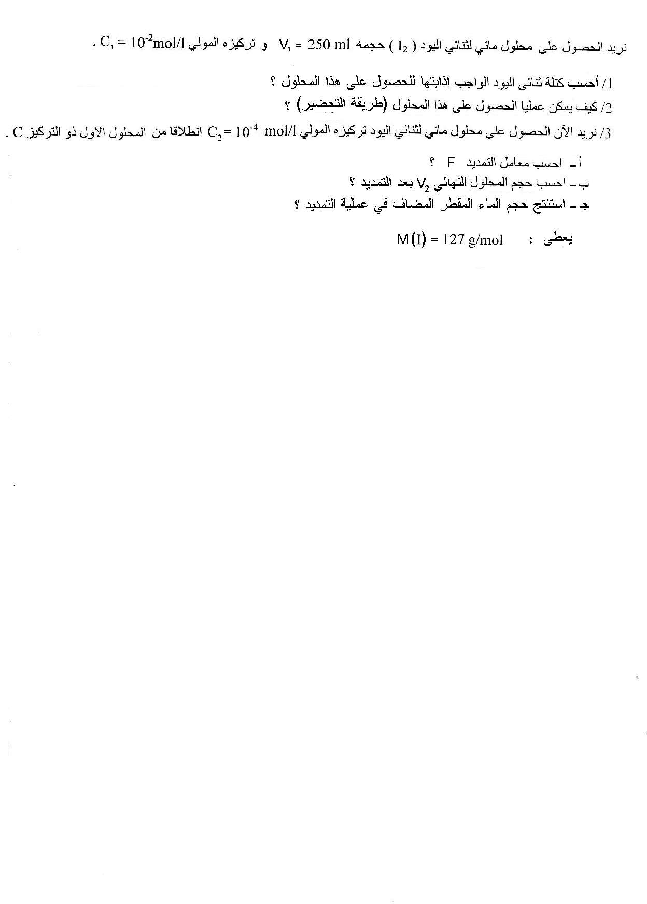

2- قارورة فولاذية حجمها L.10 تحمل غاز الميثان صيغته العامة
من هذا الغاز ؟ 3.2 g -أحسب كمية المادة الموجودة في
- أحسب الحجم المولي في هذه الظروف ؟
- هل شروط التجربة ( T وP ) نظامية أم لا ؟ علل؟

M_{C}= 12.g/mol , M_{H}= 1.g/mol يعطى :

سؤال في مادة الفيزياء :

مركب عضوي صيغته العامة C_{X}H_{2X} كثافة بخاره بالنسبة للهواء 1.45 d =

1- أحسب الكتلة المولية لهذا المركب ثم استنتج قيمة العدد x ؟
2- نأخذ عينة من هذا الغازكتلتها m = 0.5 g وحجمها V=300ml :
- أحسب الحجم المولي في هذه الظروف ؟
- هل هذه الشروط نظامية أم لا ؟ علل ؟

يعطى : C : 12 g/mol H ; 1 g/mol

